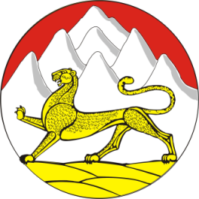

РЕСПУБЛИКА СЕВЕРНАЯ ОСЕТИЯ-АЛАНИЯ
СОБРАНИЕ ПРЕДСТАВИТЕЛЕЙ МУНИЦИПАЛЬНОГО ОБРАЗОВАНИЯ ДИГОРСКИЙ РАЙОН

РЕШЕНИЕ
« 21 » июня 2016 г. | № 2-37-5 | г. Дигора

О назначении выборов депутатов Собрания представителей муниципального образования Дигорский район РСО-Алания шестого созыва.
В связи истечением срока полномочий депутатов Собрания представителей муниципального образования Дигорский район РСО-Алания пятого созыва, в соответствии с ч. 1 ст. 8, ч.ч. 1 и 3 ст.10, ч.ч. 1 и 2 ст.8.1. Федерального закона «Об основных гарантиях избирательных прав и права на участие в референдуме граждан Российской Федерации» от 12 июня 2002г. №67-ФЗ, Федерального закона «Об общих принципах организации местного самоуправления в Российской Федерации» от 6 октября 2003г. №131-ФЗ, Указа президента РФ от 17.06.2016г. №291 «О назначении выборов депутатов Государственной Думы Федерального Собрания Российской Федерации нового созыва» и Устава муниципального образования Дигорский район РСО-Алания, Собрание представителей муниципального образования Дигорский район,
РЕШАЕТ:
- Назначить выборы депутатов Собрания представителей муниципального образования Дигорский район Республики Северная Осетия-Алания шестого созыва на 18 сентября 2016 года.
- Настоящее решение вступает в силу со дня его официального опубликования (обнародования) и подлежит размещению на официальном сайте Собрания представителей муниципального образования Дигорский район.

Врио Главы муниципального
образования Дигорский район А.Ц.Гуцаев

